IBM P570小型机系统风扇故障诊断和处理手册

系统风扇物理位置和查找
P570,power5或power6的机器外观结构一样，系统风扇都在前面光驱位置。风扇故障时操作系统、ASMI、HMC管理机都会有相应的报错代码和日志产生。查看任意一个报错的详细信息，都可以看到故障风扇的位置和PN。通常系统风扇故障时，第一个CEC柜子前面的状态灯会亮黄灯，相关的扩展柜状态灯还是绿灯，走HMC更换流程时才会被点亮。
风扇故障代码：11007610

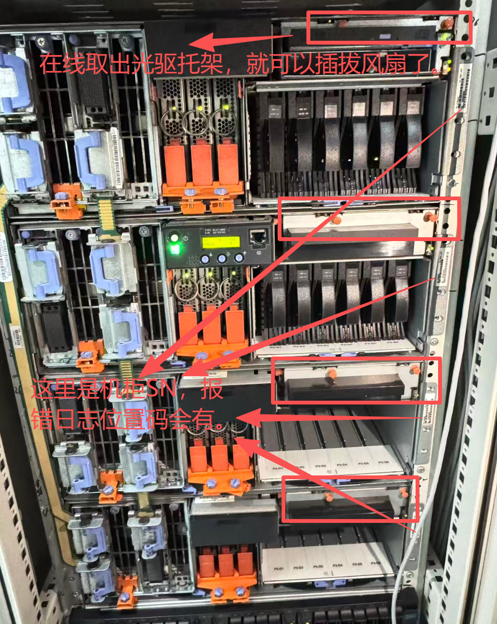

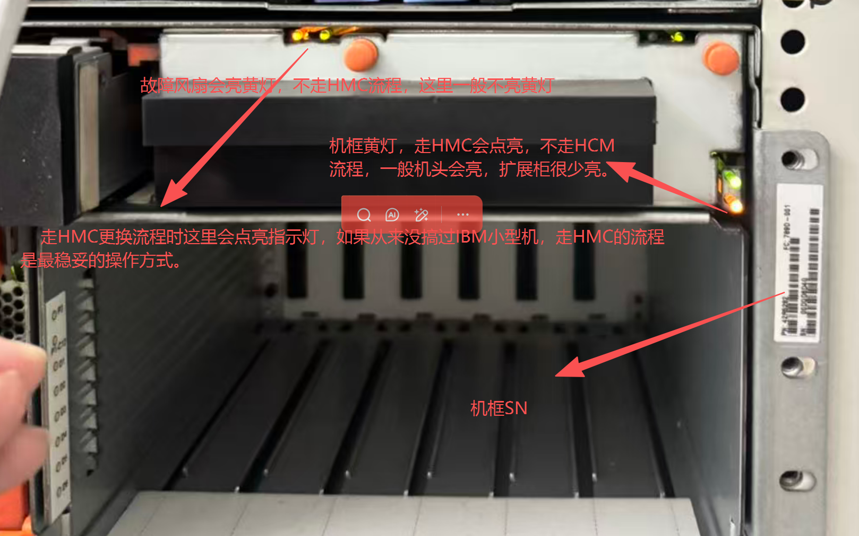

风扇故障代码：11007610官网的解释
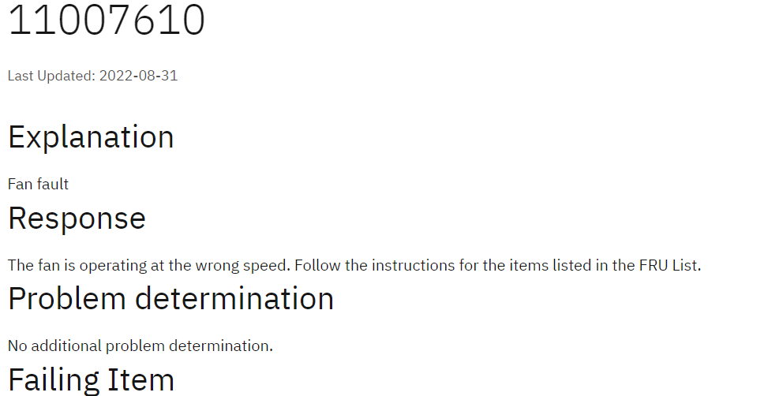

故障诊断方式方法

通过P570后面的HMC硬件管理口，打开ASMi界面查看event log
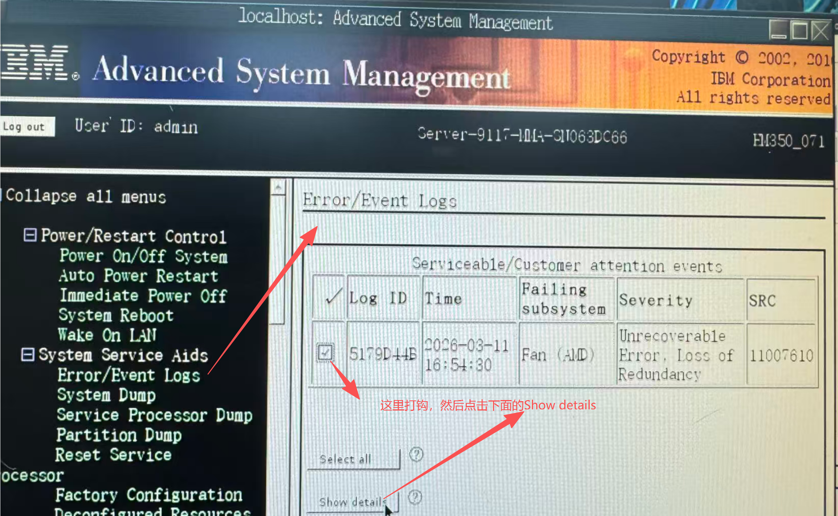

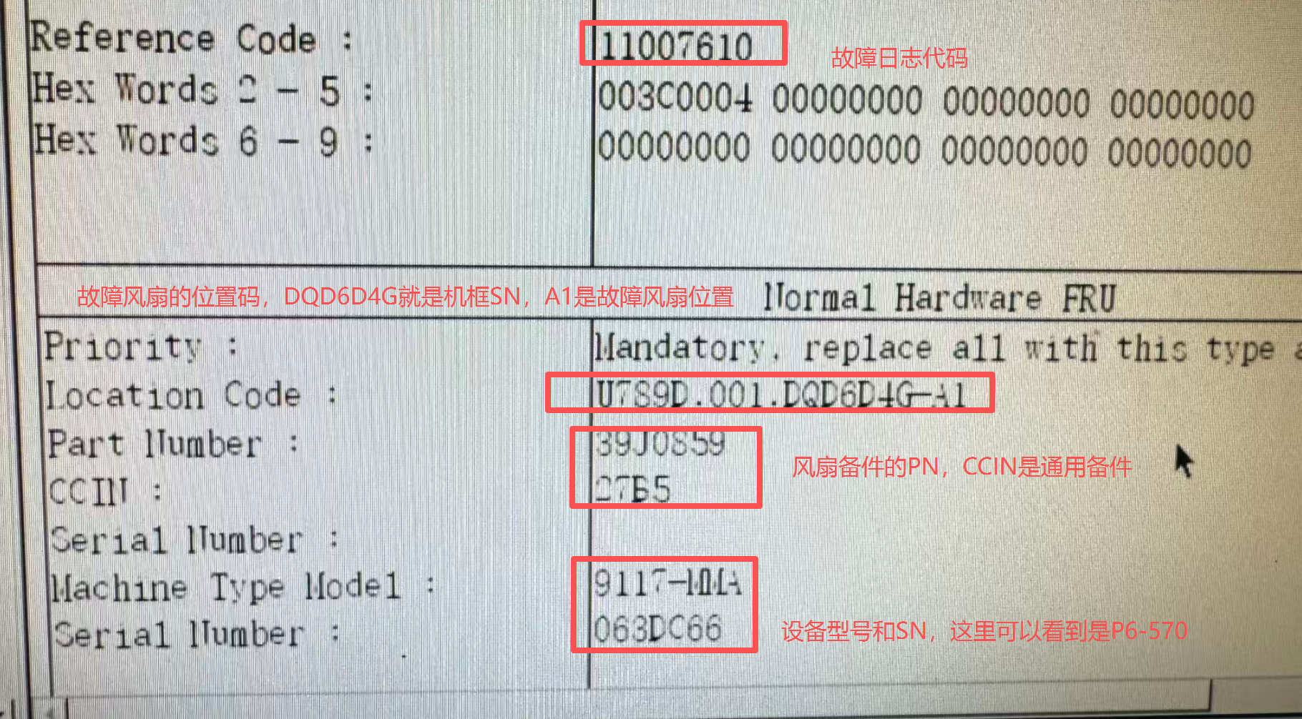

通过操作系统日志errpt -a获取
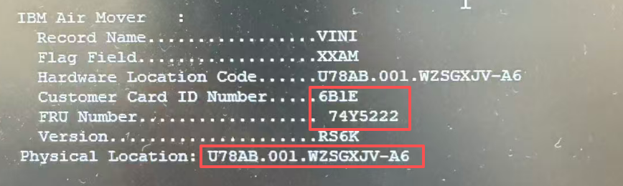

通过HMC管理机查看故障日志
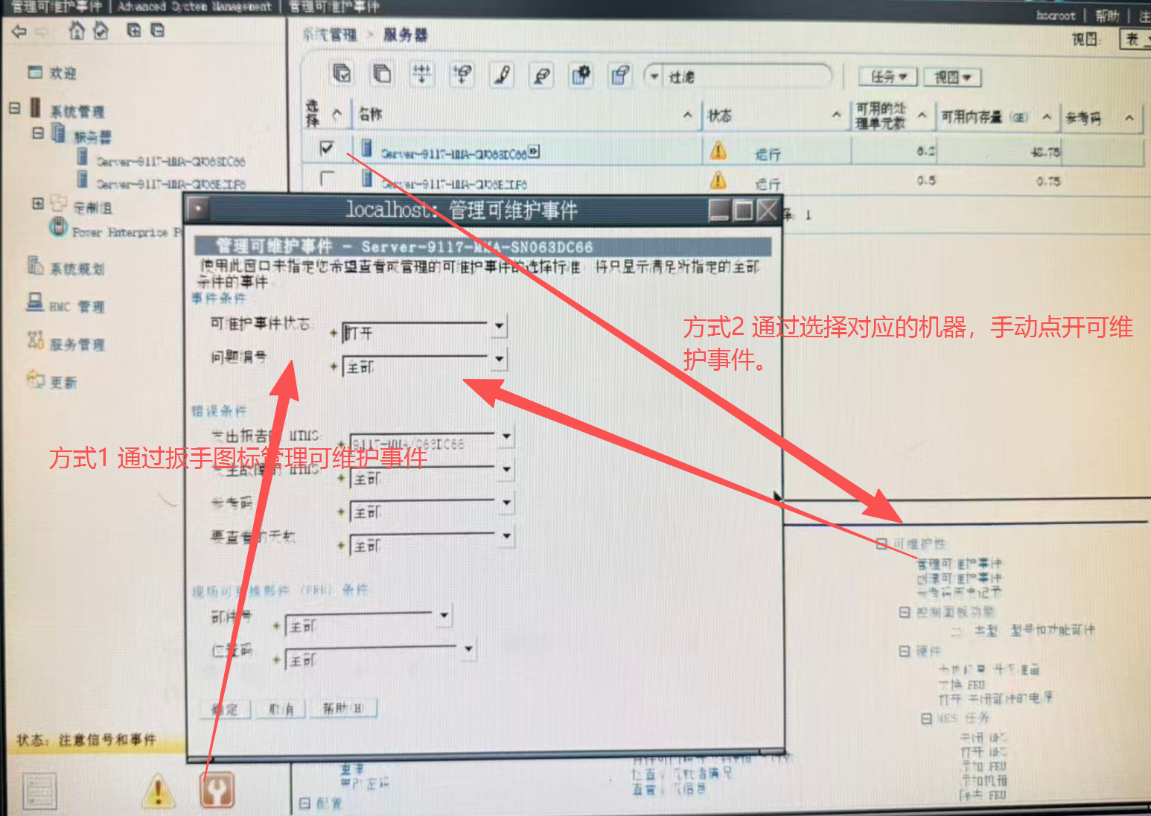

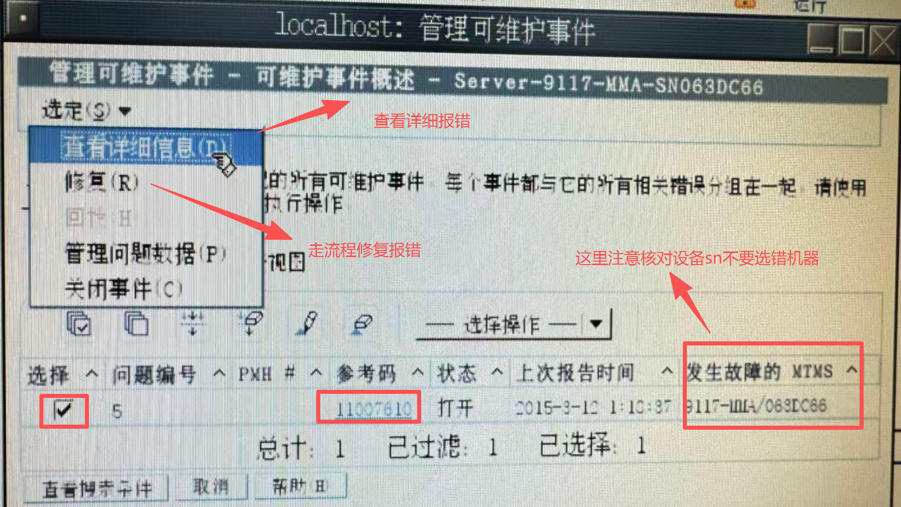
关注下面的部件号方便后面申请备件，关注位置码，更换前务必确认机框、风扇位置。

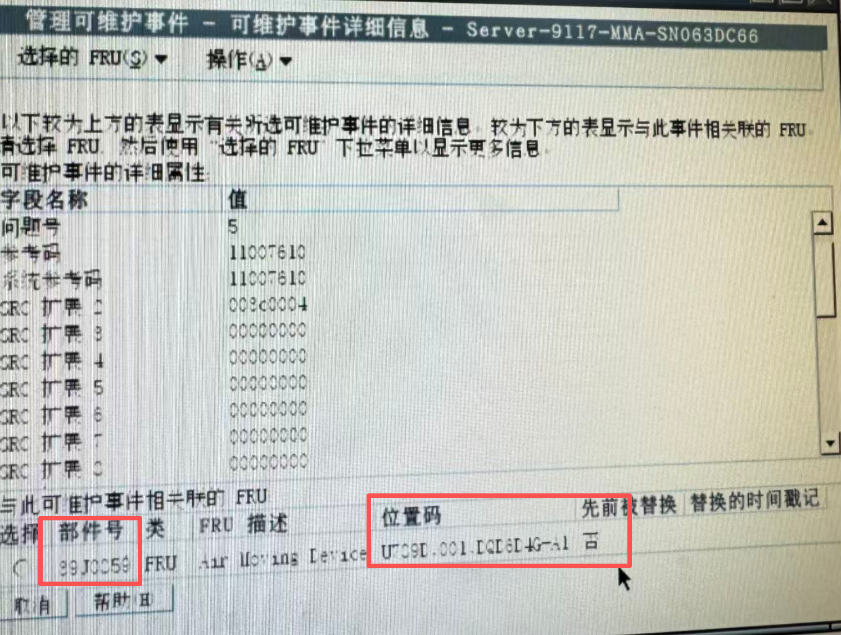

故障处理方法

IBMP570小型机HMC更换流程
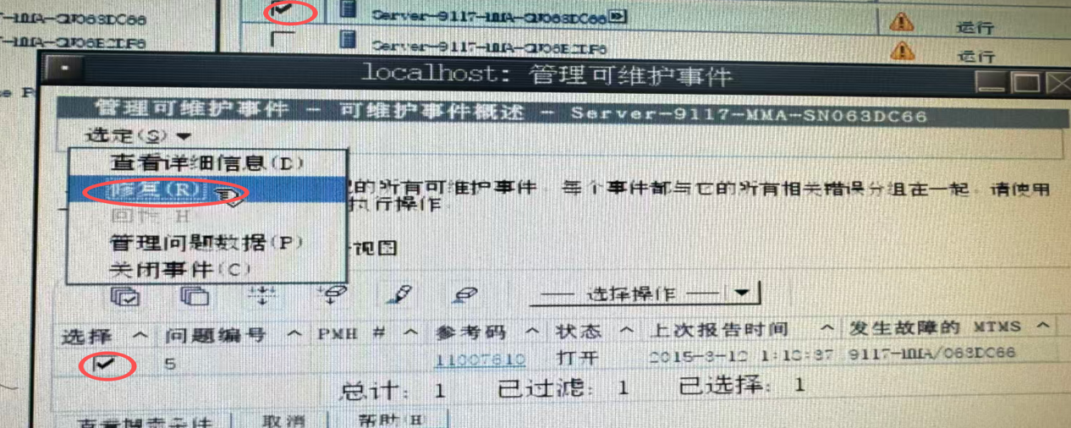

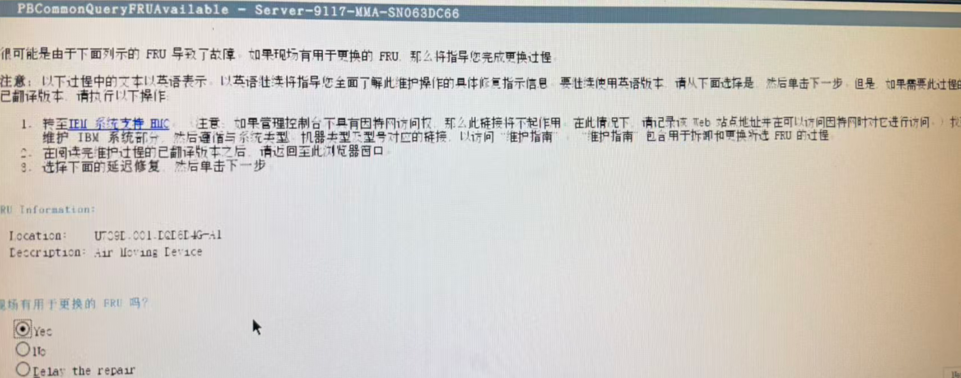

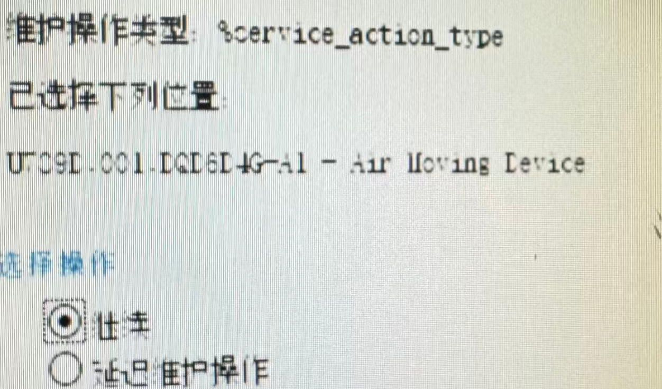
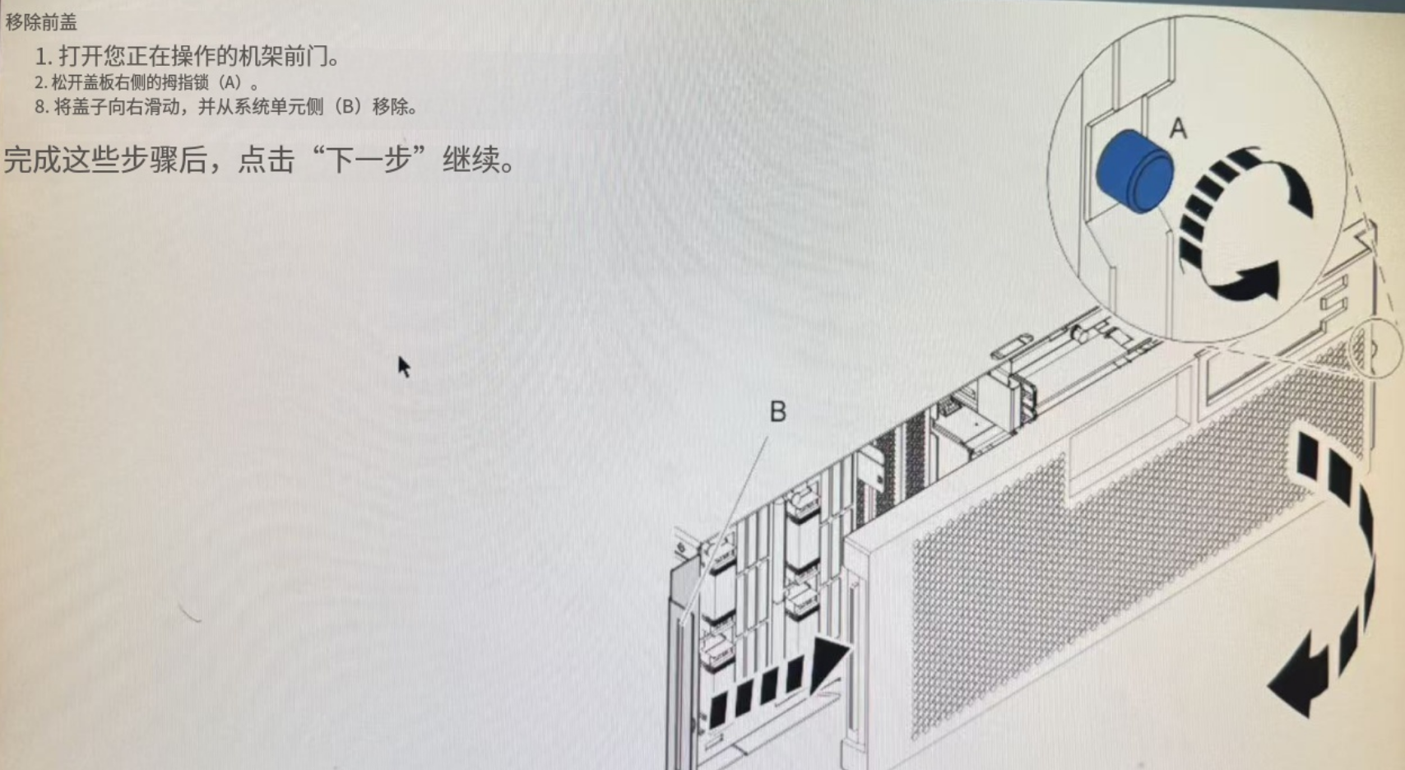

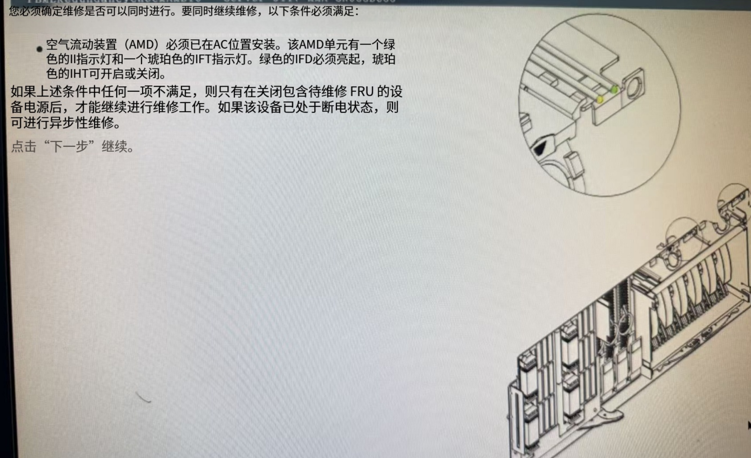

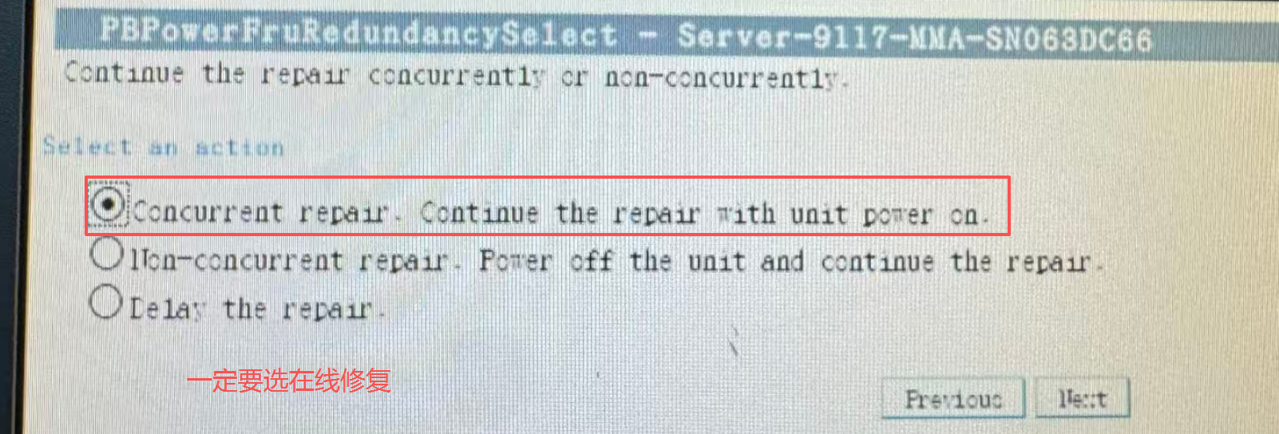
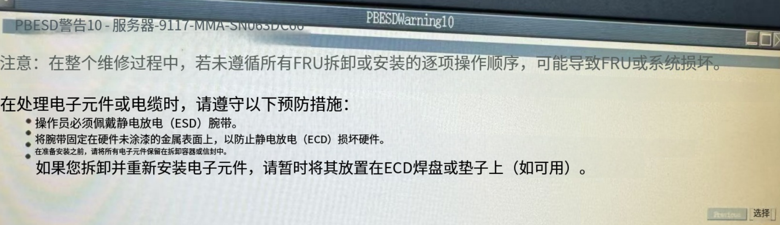
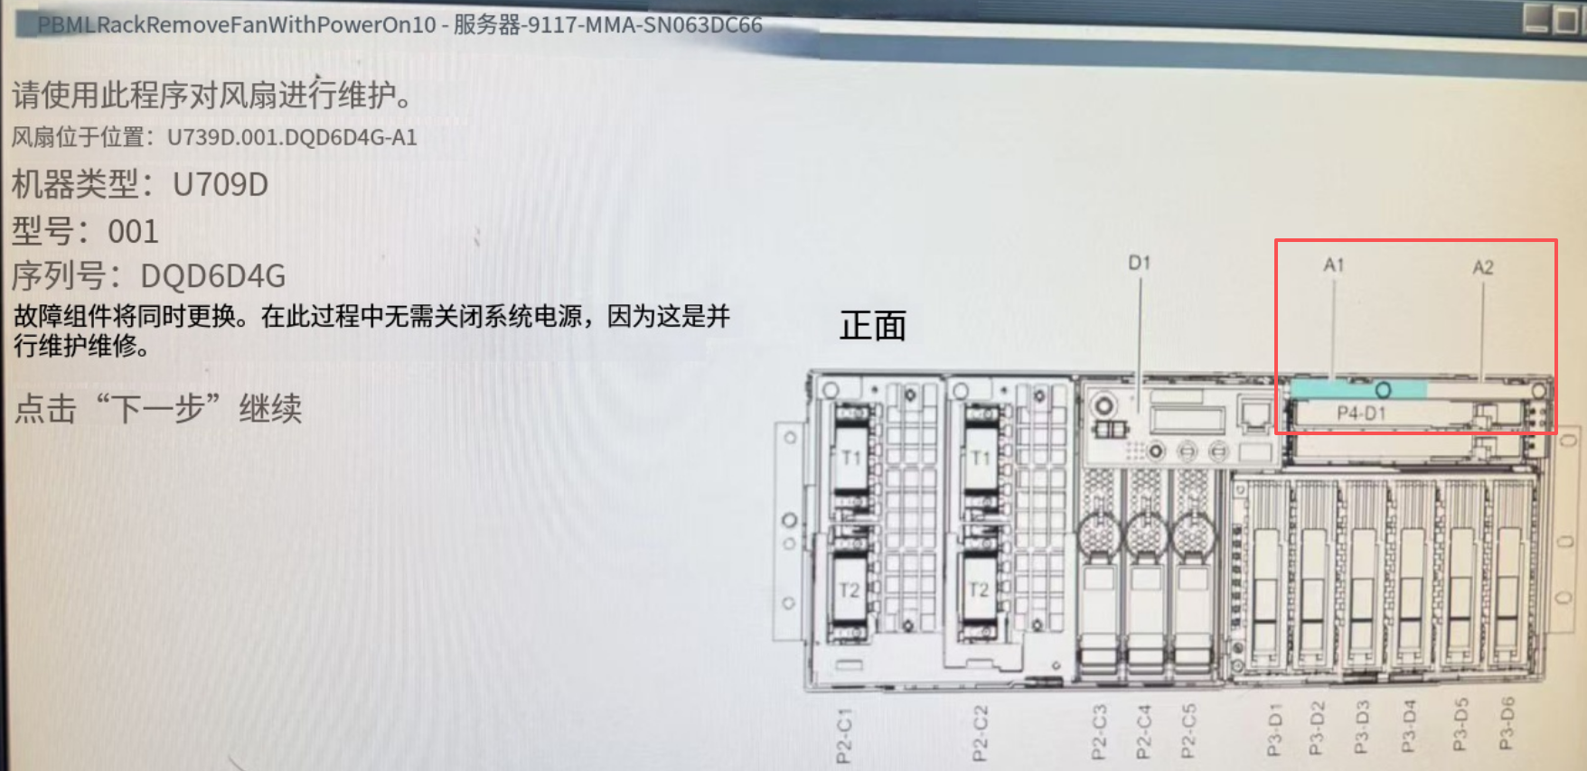

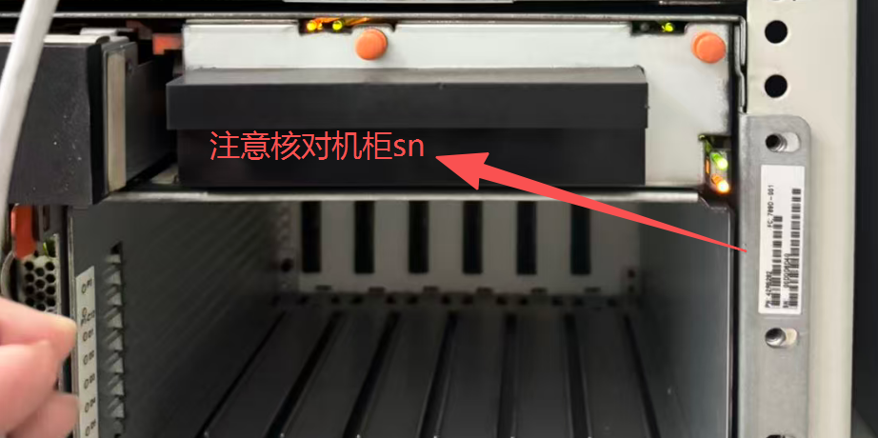
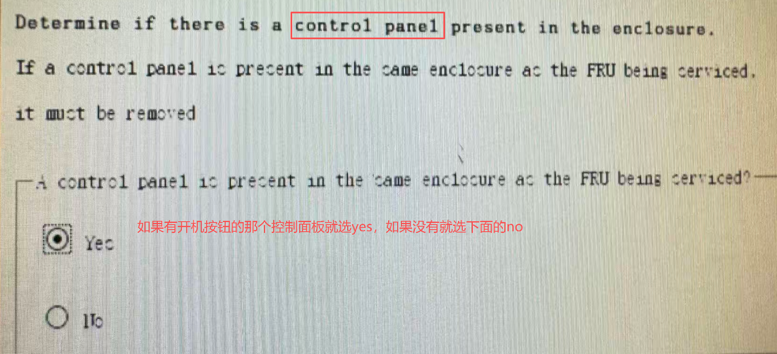

当有控制面板的时候，必须到ASMI界面操作，具体流程参考 “方法2 ASMI页面直接更换流程”
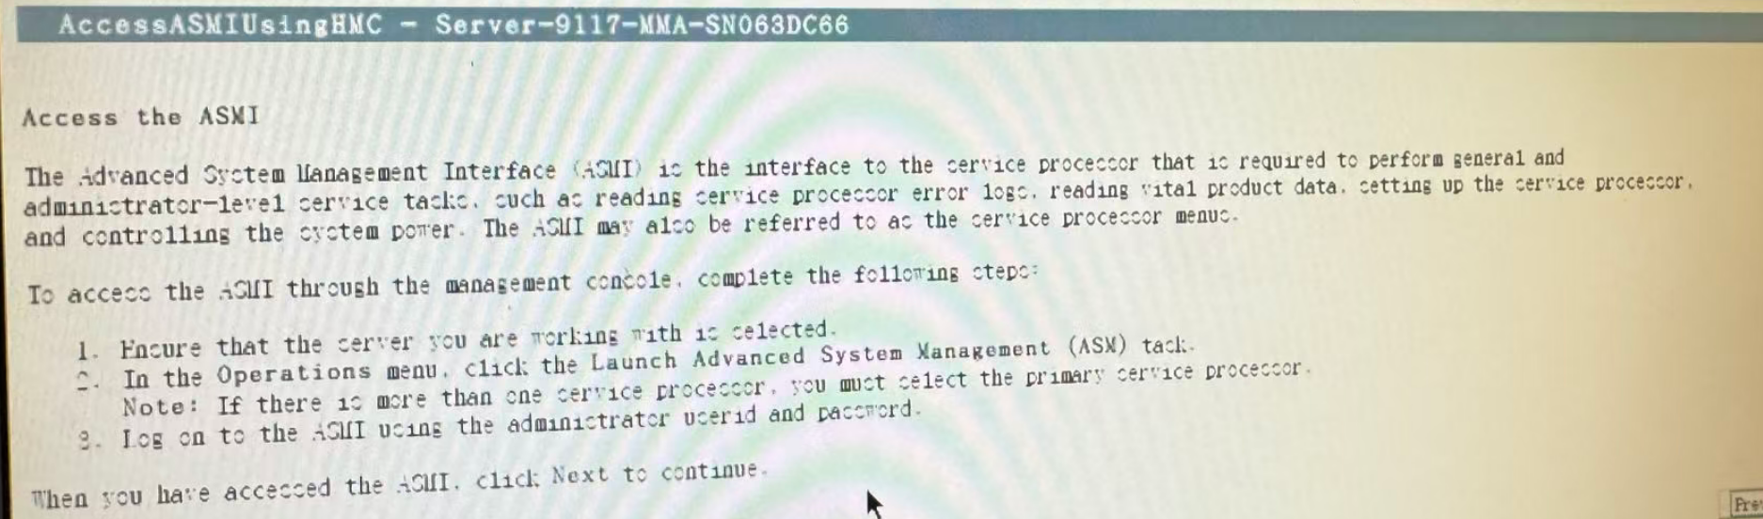

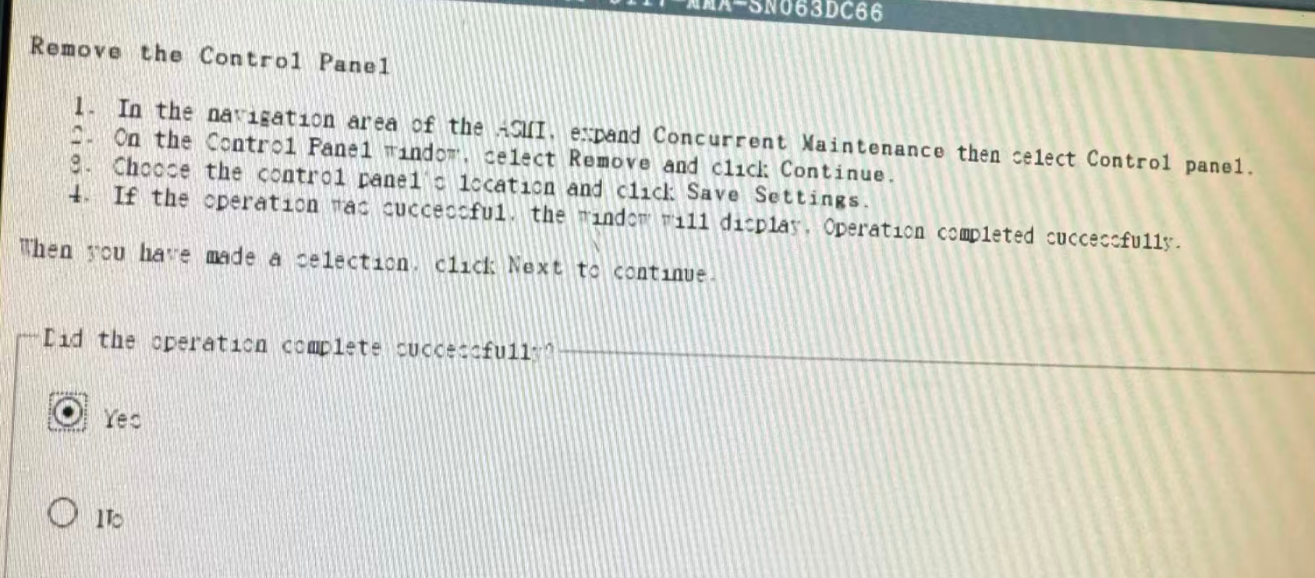

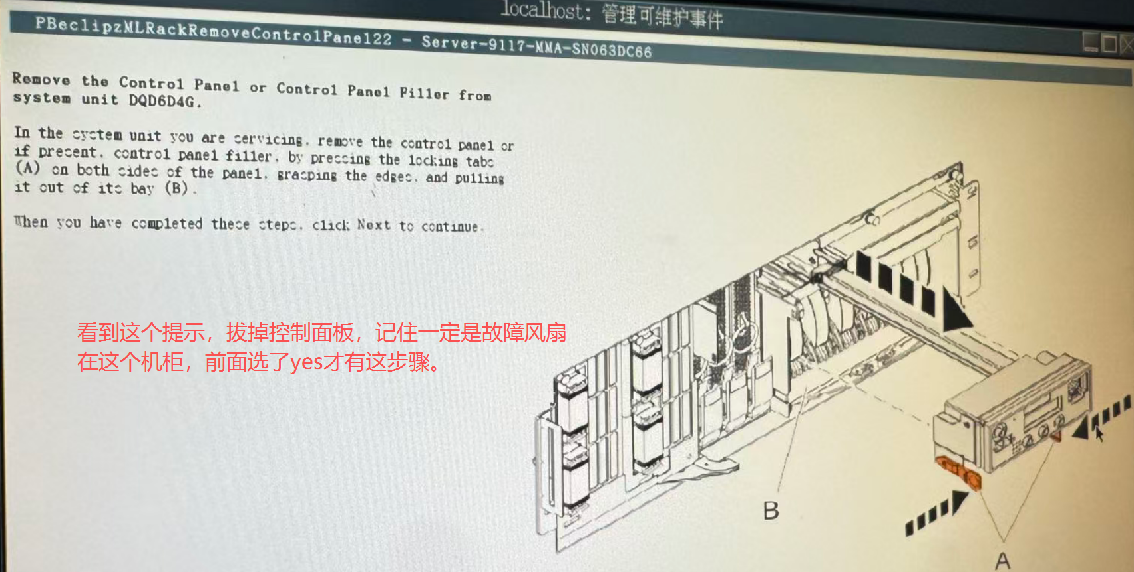

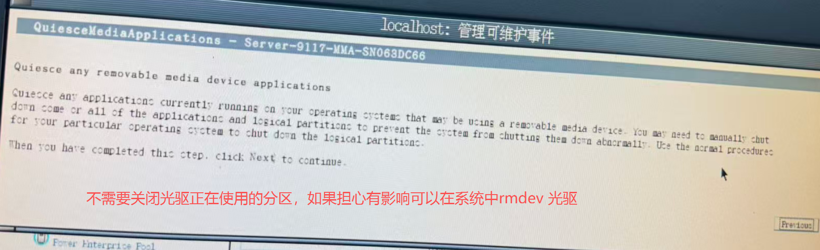
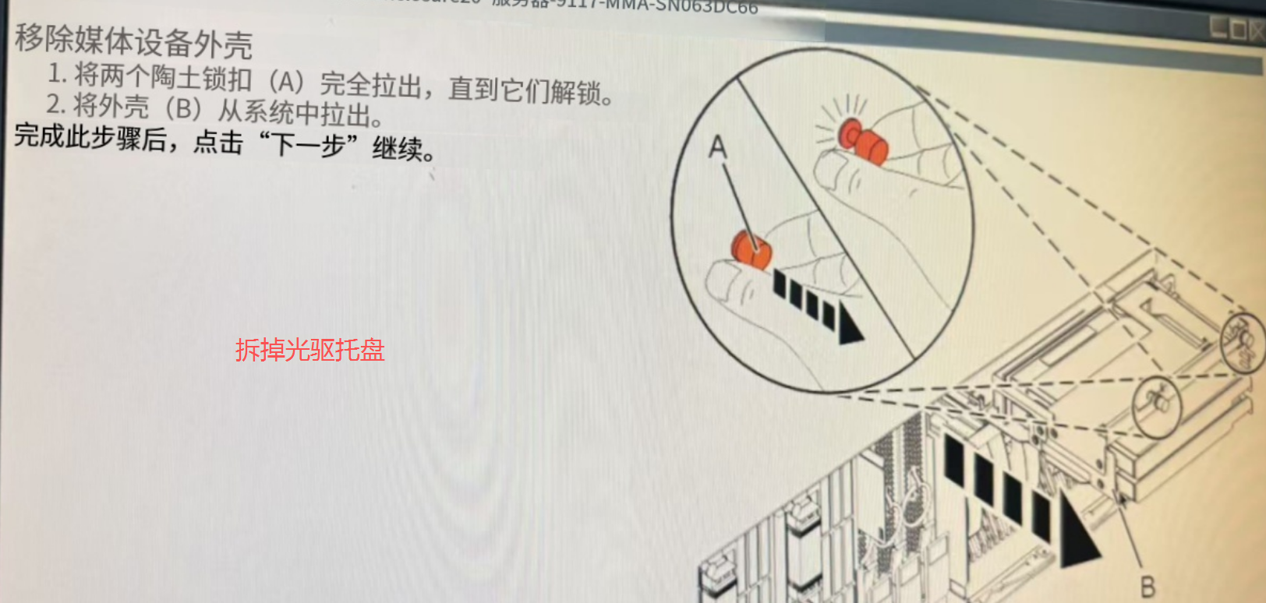
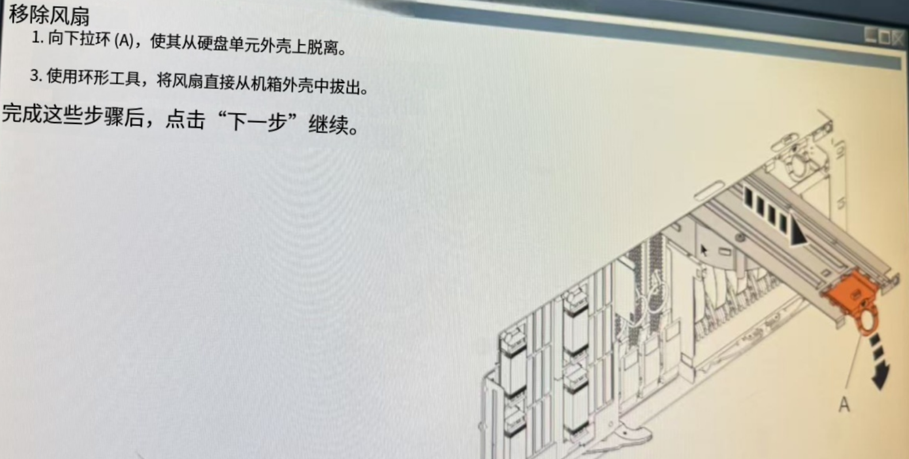
安装风扇
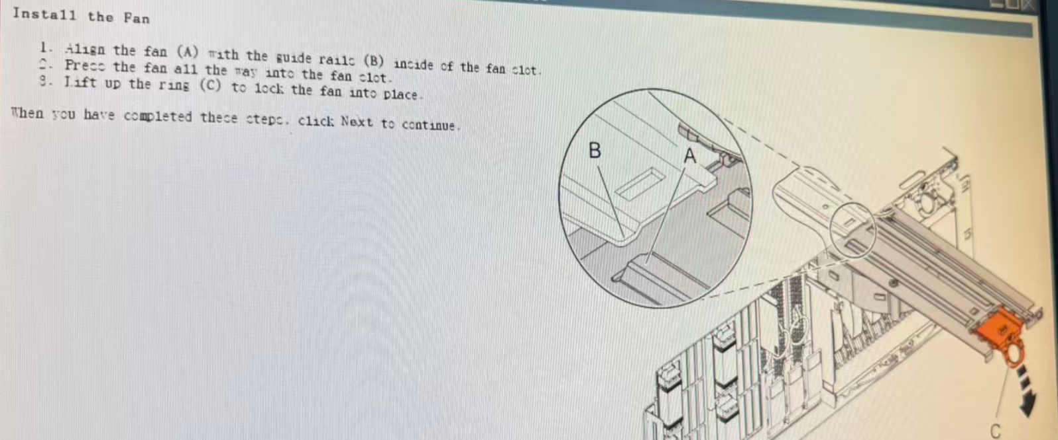
安装光驱托盘
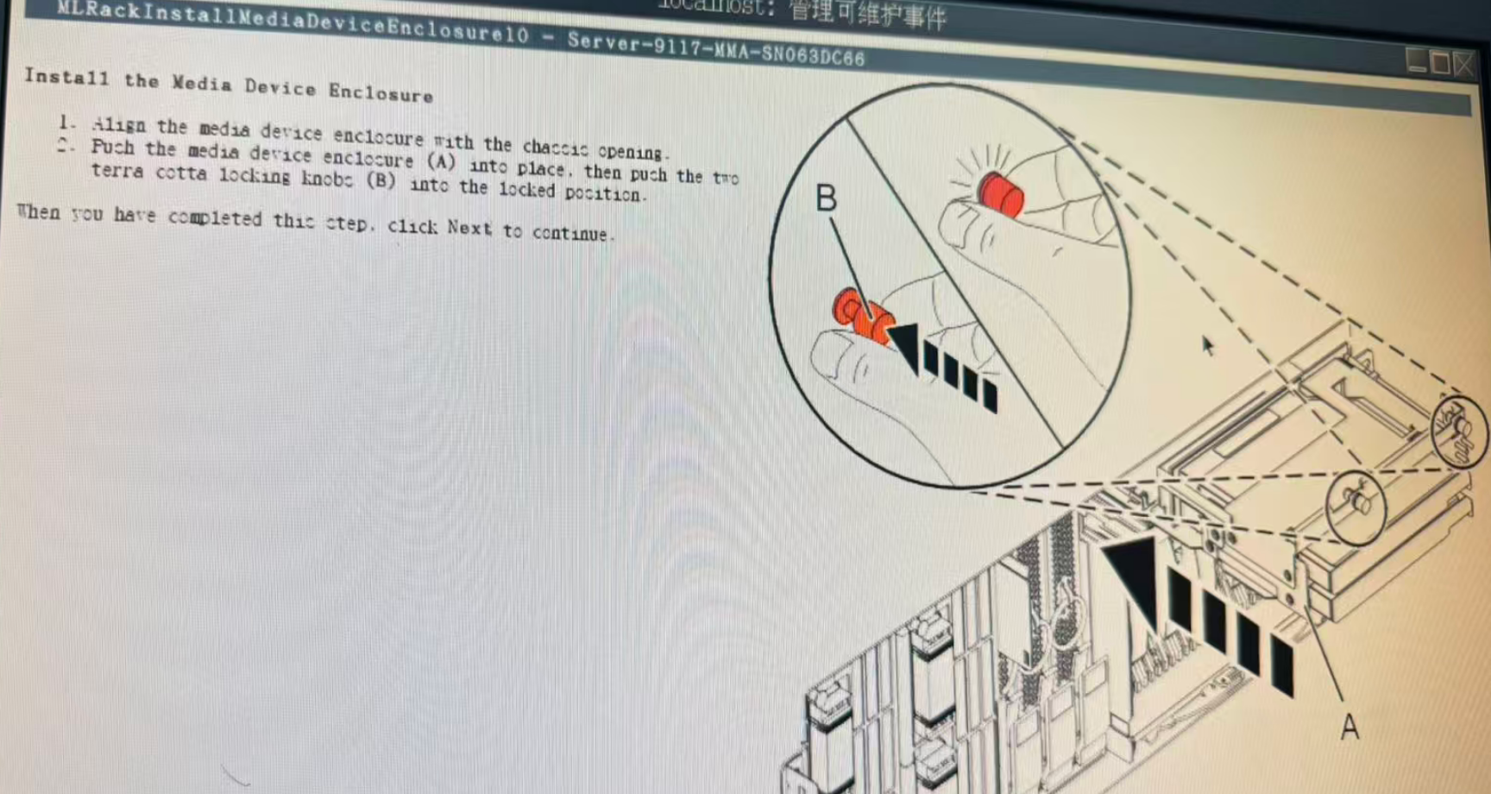

安装控制面板
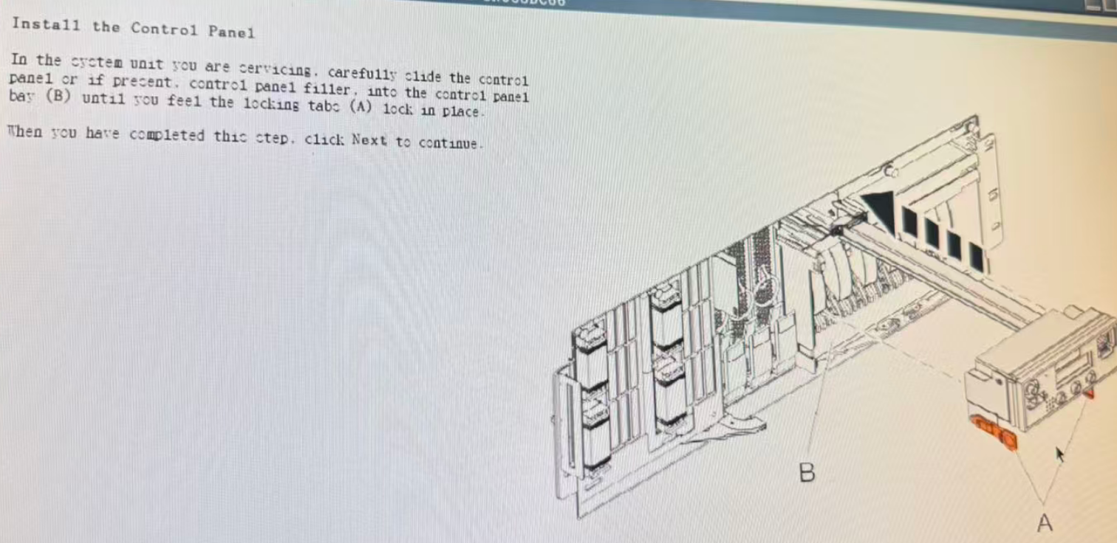

到ASMI界面安装控制面板Concurrent maintenance --- Control panell---install
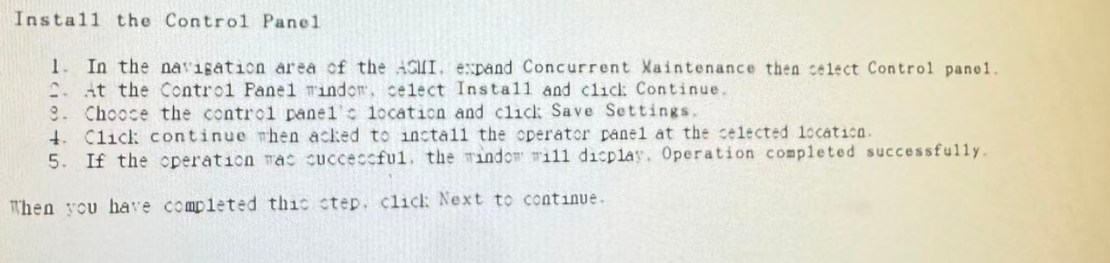
安装服务器面板
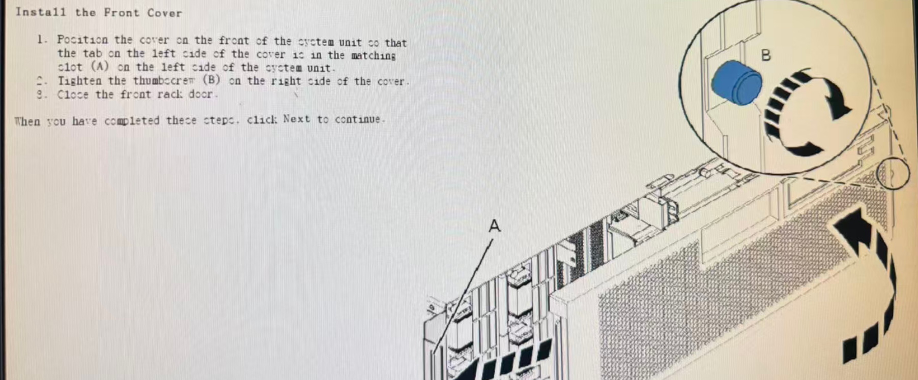
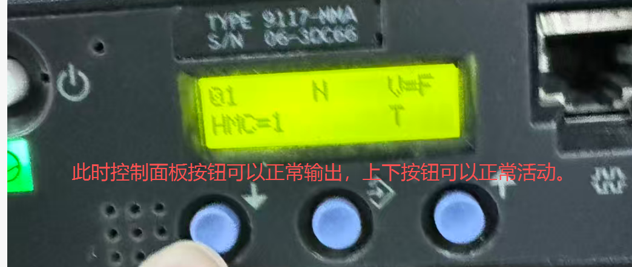
等待流程跑完
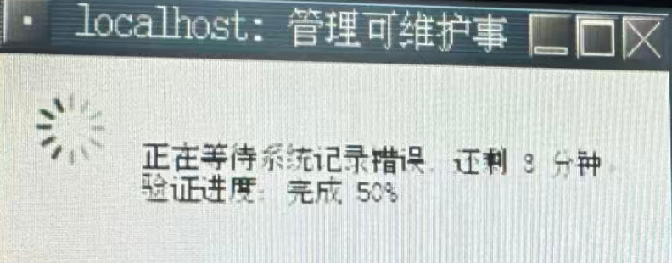
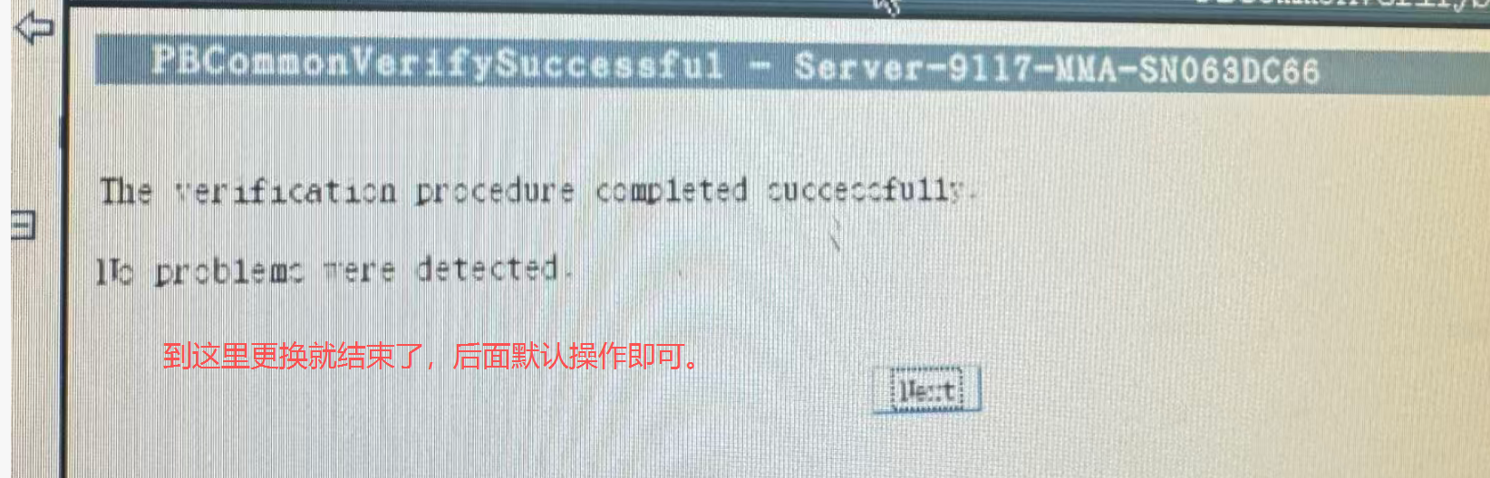

IBMP570小型机ASMI页面直接更换流程

- 打开前面盖板
- 从HMC控制台或者HMC口进入ASMI菜单，选择左侧的Concurrent maintenance —— Control panel，在右侧的选项里选择Remove点击继续，点击保存并退出，这样就给控制面板下电了。
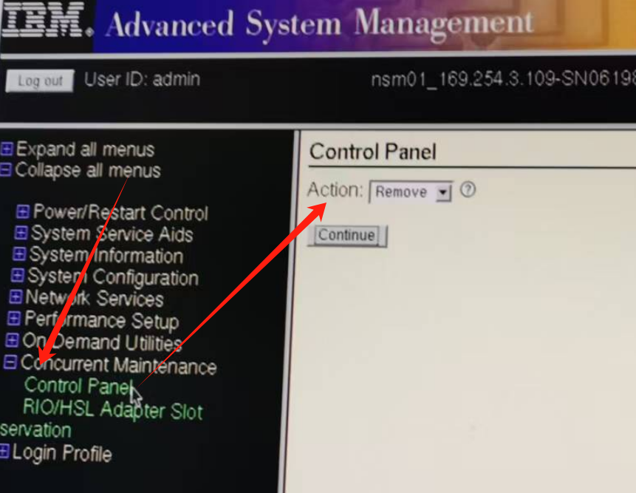
然后抽出控制面板（设备开关按钮，两侧有卡扣，按下去即可拔出。如果是CEC扩展柜这里是一个黑色的堵头，上面remove的操作无需操作）
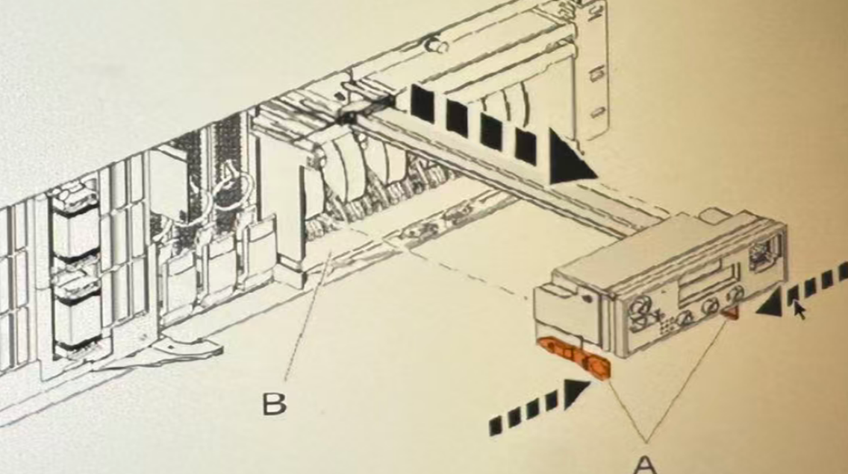

- 再选择左侧的Concurrent maintenance-- IDE Device Control，选择Power off，这样就给光驱下电。（大部分机器没有这个步骤，可以忽略。）
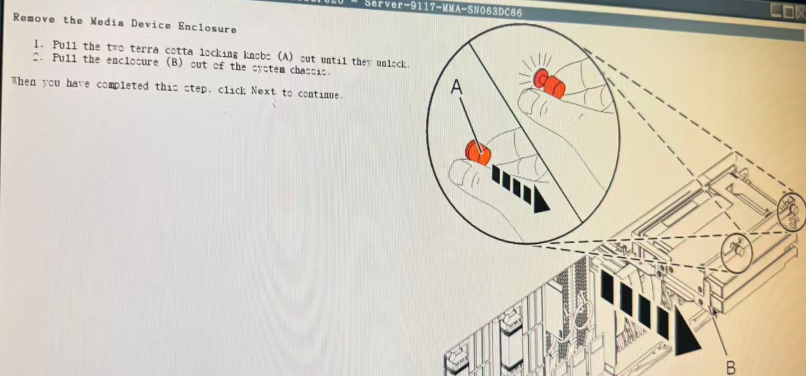
- 取出液晶面板和光驱，如果是CEC扩展柜，这里大部分是黑色的堵头，可以直接拔掉。
- 确定风扇位置，更换风扇（如下图A1\A2），D1是控制器面板，更换VRM（P2-C3\C4\C5），系统风扇都必须移除这个面板。
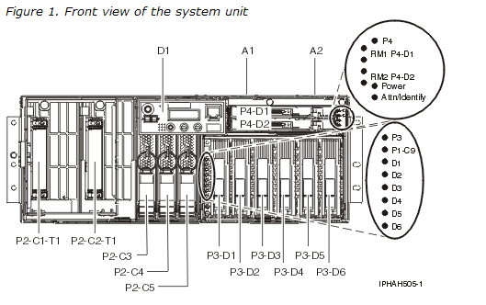
6.安装光驱和液晶面板，并进入ASMI菜单，选择 Concurrent Maintenance，将光驱状态选择为power on（光驱选项大部分没有，可以忽略），将液晶面板选为install 并保存退出
7.查看液晶面板和光驱是否可以重新工作，操作系统内errpt 查看系统有无报错。
8. 客户侧检查应用

IBMP570如果2个系统风扇都告警，停机更换。
通常情况下2个系统风扇都告警或彻底不转了，设备会宕机。如果设备没宕机则建议客户停机更换，如果已经宕机则直接更换后再power on系统即可。
如果客户同一个机柜2个系统风扇告警，且无停机时间，请务必告知客户宕机风险，建议业务低峰期操作，切优先更换ASMI里面报错次数最多的那个风扇，然后更换第二个风扇。

